EPDM of PVC vijverfolie?
Wanneer je een vijver wilt aanleggen is het belangrijk dat de basis goed staat of eigenlijk ligt in dit geval. Vijverfolie is een veelgebruikte manier om de basis te leggen voor een vijver. Een alternatief is een voorgevormde bak, het water wat uiteindelijk in de vijver komt moet immers niet de grond in lopen. In dit artikel gaan we ons focussen op de verschillende soorten vijverfolie met alle voor- en nadelen.

Welke soorten vijverfolie zijn er?
Er zijn meerdere soorten vijverfolie met ieder hun eigen eigenschappen en toepassingen. Hieronder zullen we de meest gebruikte doornemen.

Voordelen PVC vijverfolie
Poly Vinyl Chloride, PVC of plastic in de volksmond. Het wordt vaak gebruikt voor de aanleg van vijvers. De voordelen van PVC-vijverfolie zijn:
- Relatief goedkoop in aanschaf.
- Makkelijk te verwerken. PVC kan zowel worden gelast als gelijmd.
- Makkelijk om stukken aan elkaar te verbinden. Dit kun je doen door stukken aan elkaar te lijmen of te lassen. Wanneer je ervoor kiest om te lassen, doe dit dan wel met enige voorzichtigheid. Door deze hitte kan het zo zijn dat er giftige stoffen vrijkomen.
- Relatief makkelijk zelf te repareren. Gaten en scheuren in de folie kunnen ook worden gerepareerd door deze te lassen of te lijmen en eventueel nieuwe stukken aan te zetten.
- Verkrijgbaar in verschillende diktes. Naarmate de vijver groter is, zou de folie ook dikker moeten zijn.

Nadelen van PVC-vijverfolie:
- De levensduur van pvc is niet zo lang. Afhankelijk van de dikte van de folie zal dit ongeveer 10 tot 15 jaar zijn.
- De kans op lekkage is altijd aanwezig. Vergeleken met andere soorten vijverfolie, zoals EPDM, is de kans zelfs groter.
- Er kunnen scheuren in ontstaan door uitdroging. Dit heeft te maken met de kwetsbaarheid die pvc heeft ten opzichte van uv-straling.
- Er komen schadelijke stoffen (chloor) vrij bij de verbranding van pvc. Dit kan tot gevaarlijke situaties leiden als je hier niet voorzichtig mee omspringt.
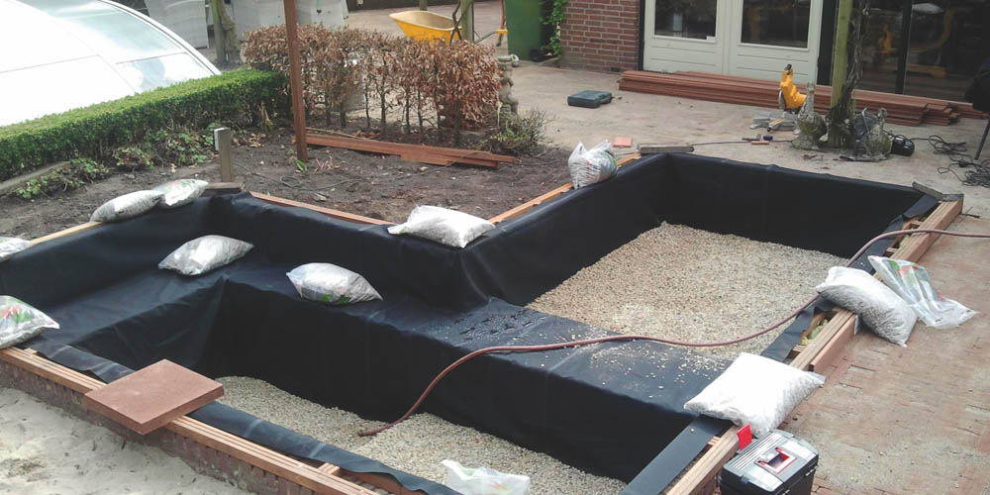

Voordelen EPDM vijverfolie
Ethyleen Propyleen Dieen Monomeer, EPDM of rubber vijverfolie in de volksmond. Deze vijverfolie wordt steeds meer toegepast vanwege zijn duurzaamheid. De folie wordt fabrieksmatig gemaakt en kan dus in principe in elke gewenste vorm standaard geleverd worden. De voordelen van EPDM-vijverfolie zijn:
- Het productieproces van EPDM is ten opzichte van pvc een stuk duurzamer. Dit komt door de materialen, maar ook door de toepasbaarheid. Het kan immers op maat gemaakt worden, wat afval scheelt en dus ten gunste is van het milieu.
- Het materiaal is sterk en goed bestand tegen invloeden van buitenaf. In tegenstelling tot PVC is bijvoorbeeld uitdroging niet aan de orde. Mocht er toch schade in de vijverfolie ontstaan met lekkage als gevolg, dan kan u deze plek repareren met behulp van rubberlijm. UV-straling is geen issue voor dit materiaal, wederom in tegenstelling tot PVC.
- Het grote voordeel van rubber is dat het flexibel is, dat is voor EPDM niet anders.
- Op maat maken. EPDM kan tot in elk klein detail op maat gemaakt worden. Dit bespaart een boel gedoe met betrekking tot afval. Maar misschien nog wel belangrijker, je hebt geen naden in je vijverfolie. Dit voorkomt dat er zwakke plekken aanwezig zijn waar de folie zou kunnen scheuren of lekken.
- De levensduur. Deze varieert van 30 tot 50 jaar. Een aanzienlijk verschil met PVC.

Nadelen van EPDM-vijverfolie
- De prijs. De prijs van EPDM-vijverfolie ligt aanzienlijk hoger dan bij PVC-vijverfolie. Per situatie kun je je afvragen of de kosten opwegen tegen de baten die hierboven beschreven staan.
- Rubber is een zware materie, dus het leggen van de vijverfolie vergt wel wat inspanning.
- Brandbare stoffen. Net als bij pvc wordt er wel oplettendheid gevraagd wanneer er brandbare stoffen in de buurt zijn.

Welke vijverfolie is het best?
Dit is volledig afhankelijk van het doel dat u heeft. Wilt u de vijver aanleggen voor de aankomende 10 jaar of het liefst voor tientallen jaren achtereen? Is het een grote vijver of een heel kleine vijver? Wat is het budget van uw klant? En als de vijver kapot gaat, bent u handig genoeg om dit weer te repareren?
Al deze vragen hebben invloed op de keuze voor welk materiaal u kiest. In het kader van kwaliteit leveren aan uw klant adviseren wij het gebruik van EPDM vijverfolie.

